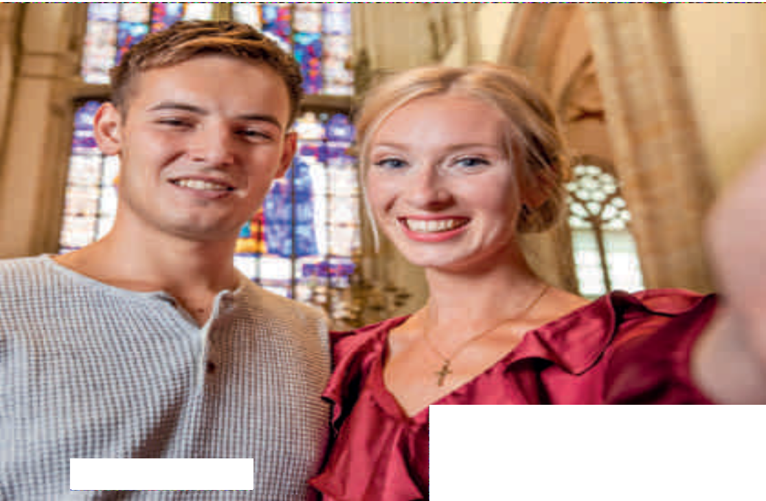
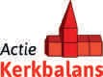
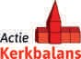

“Niet met steen en hout alleen is ’t grote werk
gedaan. ’t Zal om onszelve gaan” - Lied 971
De kerk is meer dan een gebouw. De kerk,
dat zijn wij. Dat bent u/jij. Mensen die hun
geloof, leven, aandacht, kennis én geld delen.
En zo samen God, Ik-zal-er-zijn, zichtbaar maken
in Wageningen en daarbuiten.

Erica Hoebe, predikant wijkgemeente Lukas

Geven voor is iets anders dan geven om.
Dat laatste heeft echter wel alles te maken met
het eerste. Geven om stimuleert het geven voor.
Houden van de kerk van morgen. Dat is dromen
over volle kerkbanken en een zingende gemeente.
Zijn dromen bedrog? Of kunnen we elkaar helpen
dromen waar te maken? Als het om de kerk van
morgen gaat, zullen we vandaag moeten geven.
Méér moeten geven. Bittere noodzaak?
Zeker weten! Tenminste, wanneer we volgende
generaties gunnen, waar wij over durven dromen.
Geef daarom vandaag voor de kerk van morgen.
Henk Versluis, predikant wijkgemeente Johannes
.

kerkbalans.
2021

Wist u dat uw gift aan Kerkbalans (deels) aftrekbaar is voor de belasting? Meer informatie vindt u op www.belastingdienst.nl.

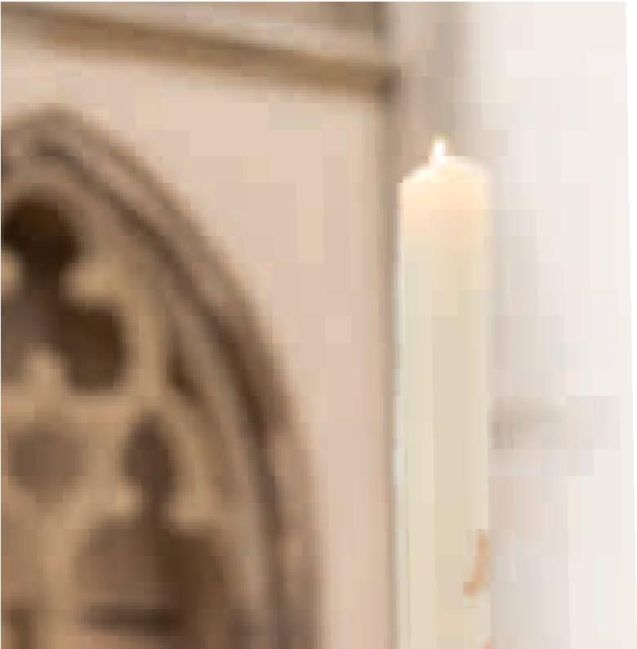
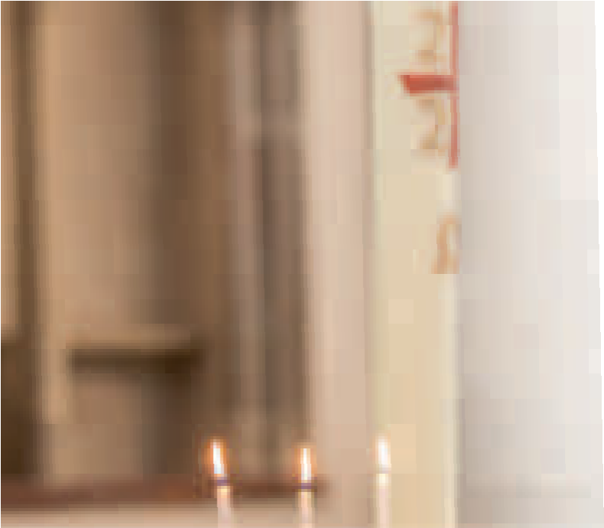
Kerkelijk Bureau
Markt 17
6701 CX Wageningen
NL73 RABO 0373 7318 84
T.n.v. CvK Prot. Gem. te Wageningen
www.pg-wageningen.protestantsekerk.net

2021
Geef vandaag voor de kerk van morgen

Inspirerende erediensten

Geef vandaag voor de kerk van morgen
Elke week even pauze nemen. Even uitstijgen boven de drukte van elke dag om te bidden voor alles waar je zorgen over hebt. Aangeraakt worden door God en je geloof met anderen delen.

Al bijna 2000 jaar is de kerk voor ontelbaar veel gelovigen
van grote betekenis. In de kerk wordt gebeden, gezongen, gerouwd en gevierd.

Mensen komen samen om hun geloof in God, maar ook hun levenservaringen, te delen. Dat geeft een bijzondere band. Kerkleden willen gastvrij zijn naar hen die God nog niet kennen maar ook naar jonge mensen die hun leven nog voor zich hebben en dat willen delen met God en met elkaar.

Wilt u ook dat de kerk kan blijven doen waar ze al eeuwenlang voor staat?

Geef dan vandaag voor de kerk van morgen!
Een zorgzame gemeenschap
Een bezoekje als je ziek bent, een bemoedigende schouderklop, een helpende hand: omzien naar elkaar en voor elkaar zorgen, dat is het kloppende hart van kerk-zijn.

Een gastvrije kerk
Wie je ook bent en waar je ook vandaan komt:
in de kerk ben je welkom. Je vindt er een luisterend oor. God houdt ook van jou en kent je zoals je
echt bent.

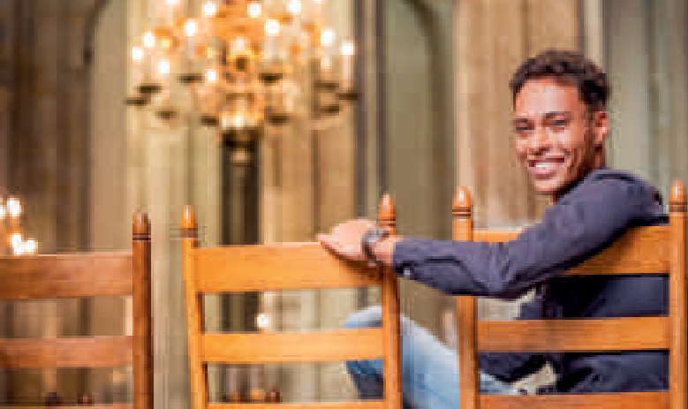

“De kerk is een een rots waar je op kunt bouwen en een bouwplaats waar we mogen bouwen aan een toekomst die we al kunnen zien: Gods Koningkrijk”
– Riti Hermans-Mostert

